Жители Ярославского района побывали на концерте, посвященном матерям
13:49 16.03.2016
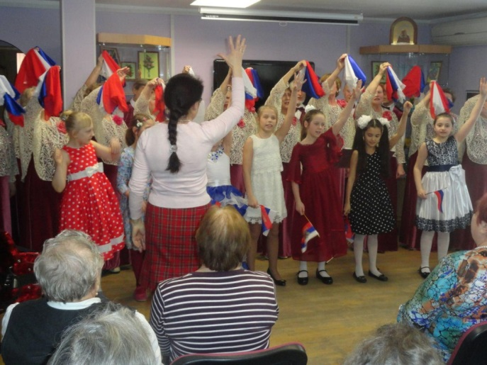
Концерт для мам Ярославского района состоялся в ГБУ ТЦСО «Ярославский» по улице Палехской, д.14. Хоровой коллектив «Встреча с песней» и детский хор «Созвучие» ГБУ УК клуба «Молодежный» под руководством Венеры Гавриловой выступили для зрителей.
Зрители концерта под названием «Мамины глаза» прослушали такие произведения, как «Ах ты, Русь моя», «Под окном черемуха», которые исполнил хоровой коллектив «Встреча с песней». Также в рамках сольного исполнения Валентины Царевой и Олега Быкова прозвучали некоторые романсы и арии, например, «В лунном сиянии» и «Качели».
В свою очередь детский хор «Созвучие» исполнил для присутствующих песни, посвященные мамам. В частности, дети спели произведения «Милая мама» и «Мамина песня».
Организаторы концерта отметили, что артисты на концерте подняли зрителям настроение своими веселыми танцами и песнями. Бурные аплодисменты не стихали во время мероприятия.

